Preguntas Frecuentes

- ¿Al Inscribirme en el sistema en Línea me da un error Diciendo debe seleccionar a la provincia a la que aplica.
Este problema se da porque al insertar el número de cedula del representante legal no presiono el botón [BUSCAR] el cual le desplegara otros campos que debe completar en el cual se encuentra la provincia que aplica.
Complete esos datos y dele a continuar

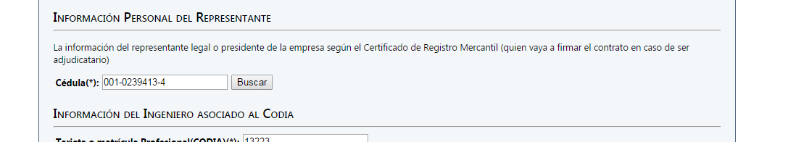

2. en caso de problema con el CODIA debe dirigirse al Ministerio de Obras Públicas para que puedan ayudarle con su situación o llamarnos al 809-565-2811.

3. En caso que se haya inscrito recientemente en la DGII. No podrá inscribirse debido a que la DGII publica los listados de los RNC/Cedula actualizados de forma semanal espere hasta el Miércoles en caso de no poder inscribirse después del Miércoles venga al Ministerio que allí le ayudaran

